Layout định nghĩa cấu trúc hiện thị cho người dùng, như là UI của 1 Activity.

Layout trong Android Studio có nhiều loại layout như:

+ LinearLayout

+ FrameLayout

+ RelativeLayout

+ TableLayout

+ AbsoluteLayout

* LinearLayout:

Cho phép sắp xếp các View theo chiều dọc Vertical hay theo chiều ngang mà Horizontal mà không chồng lên nhau.

* FrameLayout:

Các View trong FrameLayout sẽ nằm chồng lên nhau, View thêm vào sau sẽ chồng lên View trước.

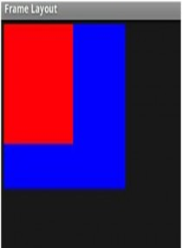ImageView màu xanh được đưa vào trước nên nằm dưới Image màu đỏ

* RelativeLayout:

Gần giống FrameLayout nhưng có 1 số điểm đặc biệt là các View có thể xác định vị trí với các View khác thông qua ID.

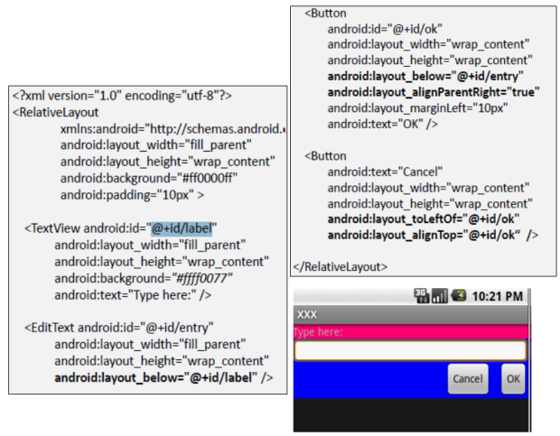

* TableLayout:

Cho phép sắp xếp các View theo dạng dòng và cột (dạng lưới).

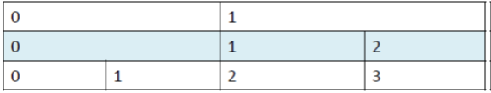

* AbsoluteLayout:

Cho phép sắp xếp các View theo vị trí tùy thích.